― Library of the Year 2016受賞記念サミット ― 2017.3.12紫波町図書館
東京学芸大学学校図書館運営専門委員会

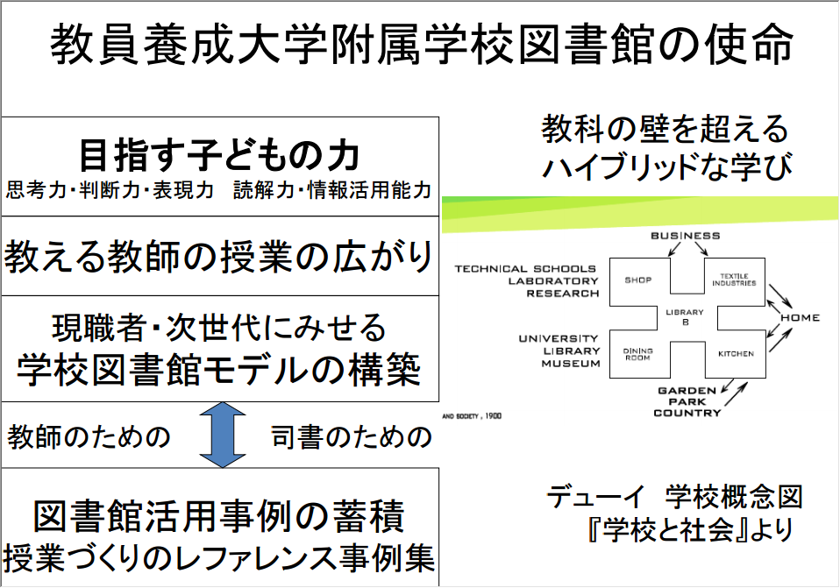
- 学校図書館運営専門委員会
東京学芸大学の附属学校運営部（教育委員会に相当）と(大学)附属図書館と附属学校の学校図書館関係者による組織。学内の12附属学校園の学校図書館の情報交換し充実を図ることを目的として2007年発足した。

- 附属学校の司書部会
1950年代から非常勤の司書配置が進められた世田谷地区の小中高、続く小金井小であった。
2003年小金井中・大泉中（現在は国際中等教育学校）、2007年に竹早小中、2009年大泉小、2010年特別支援学校にも配置され、月に１回の司書部会を行う。2004年から非公式に始まり、2009年より文部科学省のプロジェクトを受けることで、大学の公的な活動となった。

３．「先生のための授業に役立つ学校図書館活用DB」2009年12月 16日開設
大学図書館と共にある強みでデータベースのなんたるかを導いてもらった。
卒業生である、教材の扱いに強いシステム会社「風夢」との幸運な出会い。
主な担い手は附属学校の非常勤の司書8名。校内を耕しつつ、外をつなぐ。
（司書配置は2009年に全校配置完了。特別支援学校には年数回派遣。）
誰でも参加可能な〈ウエブの広場〉。大学の講義、資格養成講習にも教材として使われている。

４．基本コンテンツ ―生きてはたらく学校図書館像―
学校図書館が関わった【授業実践】＝【ブックリスト】＋【学習指導案】＆【日常の活用】
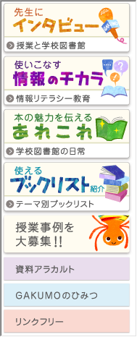
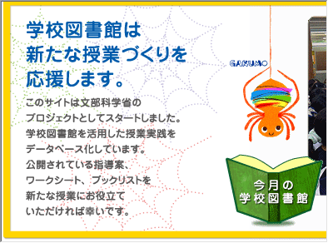
＊今月の学校図書館
＊図書館を授業で使う教員インタビュー
＊読書含む情報リテラシー記事
＊学校図書館の日常は毎月更新
ﾄﾋﾟｯｸ、よみきかせ、ﾌﾞｯｸﾄｰｸ、
おすすめ本、展示、ｸｲｯｸﾚﾌｧﾚﾝｽ
＊ﾌﾞｯｸﾘｽﾄはｴｸｾﾙで、二次利用可
＊事例応募 随時受付中
＊資料ｱﾗｶﾙﾄ 各学校の年間計画、提案資料、ワークシートなど
＊GAKUMOのひみつには、展示掲示などの工夫アイディア

- 運営からみえてきたこと ―図書館を活用した授業実践とは何か？―
―実践事例―
・資料を活用する
この1冊に出会うための多様な資料 (A0043)
教員のねらいにぴったりの1冊(A0060)
課題を解決するために視点が違い、難易度も違う複数の資料(A0005、A0198)
・図書館という場を活用する
読むにふさわしい場 (A0194)
自分のテーマを見つけられる (A0062、A0168)
・児童生徒への直接的司書のスキルを活用する
読み聞かせやブックトーク、ストーリーテリング（A0011、A0079、A0085、A0170）

・利用指導・情報リテラシーの育成
利用指導・探究型学習のサポート、レファレンス （A0064、A0025）
新しい教育課程では「主体的で、対話的で、深い学び」となるよう、教員一人ひとりの授業改善が求められている。よりよい学校教育を通じてよりよい社会が創られていくように、社会にひらかれた教育課程の実現をめざす。子どもたち一人ひとりの意欲・関心に向き合う、学習環境としての学校図書館がその機能を十分に発揮できれば、彼らの主体的な学び深い学びが可能となるだろう。

- 学校図書館を活用することの意義・目的 教員と司書による指導・支援
系統だった指導
読みの支援と指導
適切な場面での利用指導
探究型学習の指導
・本を読む（聞く）こと自体に価値を見出す
・児童・生徒自身が読みたい本に出会えるチャンス
・読む力を育てる
・課題解決のために必要な知識・スキルを得る
・情報活用能力（問題解決能力）を育てる

- 事例をアップすることの効果
・授業者と司書の授業の振り返り →校内コミュニ―ションチャンス
・教材発掘・資料評価 →学校図書館・他館種へのコレクションの推薦
・実践の発表の場 →実践をまとめることで自身のスキルアップ（自治体の枠にしばられない）
→管理職へのアピール
→教員養成・司書教諭講習・司書養成での教材
・新たな実践のチャンス・ヒント・アイディア →生きてはたらく学校図書館像の普及

８．「ユネスコ・国際図書館連盟共同学校図書館宣言」1999年11月26日 長倉美恵子・堀川照代訳
＊図書館員と教師が協力する場合に、児童生徒の識字、読書、学習、問題解決、情報およびコミュニケーション技術の各技能レベルが向上することが実証されている。

【前文】 学校図書館は今日の情報や知識を基盤と知る社会に相応しく生きていくために基 本的な情報とアイデアを提供する。学校図書館は 児童生徒が責任ある市民として生活できるように生涯学習の技能を育成し、また、想像力を培う。

